Учебная дисциплина: МДК 04.01 Технологические процессы контроля качества
Дата: 9 декабря 2020 г.
Группа: 51с по специальности 22.02.06 Сварочное производство
Практическая работа № 1.2

Тема: Определение способа контроля качества в конкретной ситуации(контактной сварки).
Цель работы: Научиться определению способа контроля качества в конкретной ситуации.

Задание:
- Дайте определение контактной сварки и ее преимущества.
- Опишите технологию контактной сварки.
- Опишите дефекты сварки и контроль качества контактной сварки.

Оборудование: рабочая тетрадь, карандаш, линейка, ГОСТ 30242-97

Порядок выполнения:

Ознакомьтесь с вопросами и дайте письменный отчет по каждому вопросу задания.

Контрольные вопросы
1. Перечислите основные показатели, влияющие на качество сварки
2.Перечислите технологические факторы, влияющие на качество сваривания
3. Проверка каких показателей осуществляется в ходе контроля сварных соединений?
4. Перечислите виды контроля сварных соединений
5. Перечислите виды испытаний для аппаратов работающих под давлением

Домашнее задание:
1. Изучить электронную версию материала и ответить на вопросы задания.
2. Выполнить практическую работу и отправить ответы по почте
kydryavcwa@inbox.ru

Контактная сварка: виды и их характеристика, особенности, аппарат контактной точечной сварки
Контактная сварка – процесс создания монолитного сварного шва путем расплавления кромок свариваемых деталей электрическим током и последующей деформацией сжимающим усилием. Особое распространение технология получила в тяжелой промышленности и служит для беспрерывного производства однотипной продукции.
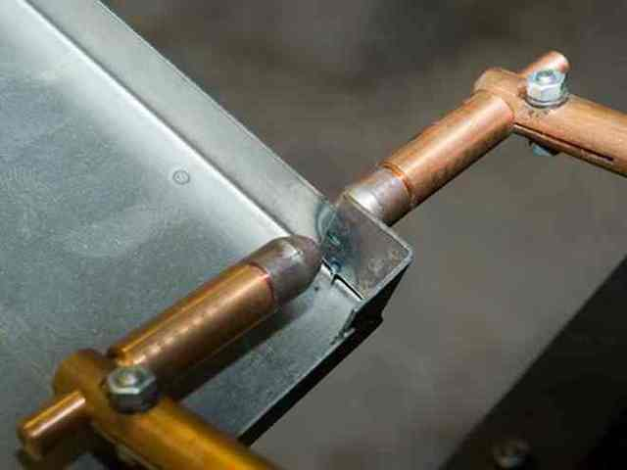Данная технология является распространенной при серийном соединении тонколистового металла
Сегодня как минимум один аппарат контактной сварки имеется на каждом заводе, а все благодаря преимуществам технологии:
- производительность – сварная точка создается не дольше 1 секунды;
- высокая стабильность работы – однажды настроив устройство оно может работать долгое время без стороннего вмешательства, сохраняя качество работ;
- низкие затраты на обслуживание – это касается расходных материалов, рабочим элементом служат контактные электроды;
- возможность работы с машиной специалистов низкой квалификации.

Технология контактной сварки
Простая, на первый взгляд, технология контактной сварки состоит из ряда процедур, обязательных к выполнению. Достичь качественного соединения можно только в случае соблюдения всех технологических особенностей и требований процесса.

Сущность процесса
Для начала стоит разобраться, как работает данная система?
Суть электроконтактной сварки это два неразрывных физических процесса – нагрев и давление. При прохождении через зону соединения электрического тока выделяется тепло, которое служит для расплавления металла.
Чтобы обеспечить достаточное выделение тепла сила тока должна достигать нескольких тысяч или даже десятков тысяч ампер.
Одновременно с этим на деталь воздействует некоторое давление с одной или обеих сторон, при этом создается плотный шов без видимых и внутренних дефектов.
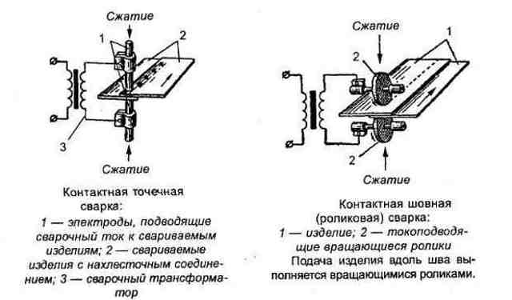Процесс соединения связан с локальным нагревом заготовок с одновременным их прижатием
При правильной организации процесса сами детали практически не подвержены нагреву, так как их сопротивление минимально. По мере создания монолитного соединения сопротивление уменьшается, а вместе с тем и сила тока. Подверженные нагреву электроды сварочного аппарата охлаждаются внедренной технологией с применением воды.

Подготовка поверхностей
Существует множество технологий, которые позволяют обработать поверхность перед использованием контактной сварки. Сюда относят:
- зачистку от грубых загрязнений;
- обезжиривание;
- снятие оксидной пленки;
- сушку;
- пассирование и нейтрализацию.
Порядок и сами технологии обуславливаются конкретным процессом и видом заготовок.
В целом, перед началом сваривания поверхность должна:
- обеспечивать минимальное сопротивление между деталью и электродом;
- обеспечивать равное сопротивление на всей протяженности контакта;
- свариваемые детали должны иметь гладкие поверхности без выпуклостей и впадин.
Рекомендуем! Как правильно варить полуавтоматом с углекислотой

Машины для контактной сварки
Оборудование для контактной сварки бывает:
- неподвижным;
- передвижным;
- подвешенным или универсальным.
Разделяют сварки по роду тока на постоянного и переменного тока (трансформаторные, конденсаторные). По способам сваривания бывают точечные, шовные стыковые и рельефные, о которых мы поговорим чуть ниже.
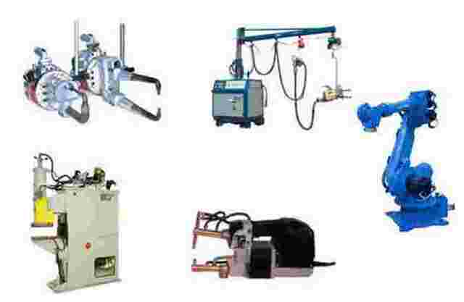Оборудование может быть как стационарным, так и переносным
Все сварочные устройства точечной сварки состоят из трех частей:
- электросистемы;
- механической части;
- водяного охлаждения.
Электрическая часть отвечает за расплавление деталей, контроль циклов работы и отдыха, а также устанавливает текущие режимы. Механическая составляющая представляет собой пневматическую или гидравлическую систему с различными приводами.
Если установлен только привод сжатия, то перед нами точечная разновидность, шовные имеют еще и ролики, а стыковые систему сжатия и осадки изделий.
Водяное охлаждение состоит из первичного и вторичного контура, разводящих штуцеров, шлангов, вентилей и реле.

Электроды для контактной сварки
В данном случае электроды не только замыкают электрический контур, но и служат отводом тепла от сварного соединения, передают механическую нагрузку, в ряде случаев помогают передвигать заготовку (роликовые).
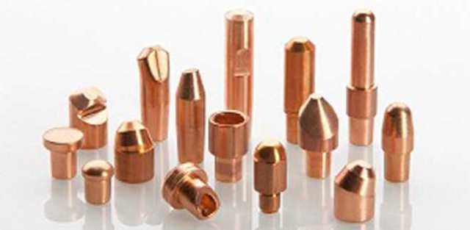Размеры и форма электродов для контактной сварки различаются в зависимости от применяемого оборудования и свариваемого материала
Такое использование обуславливает ряд жестких требований, которым должны соответствовать электроды. Они должны выдерживать температуру свыше 600 градусов, давление до 5 кг/мм2.
Именно поэтому их изготавливают из хромовой бронзы, хромциркониевой бронзы или кадмиевой бронзы. Но даже такие мощные сплавы не способны долго выдерживать описанные нагрузки и быстро выходят из строя, снижая качество работ.
Размер, состав и другие характеристики электрода подбираются исходя из выбранного режима, типа сварки и толщины изделий.

Дефекты сварки и контроль качества
Как и при любой другой технологии, сварочные соединения должны подвергаться жесткому контролю, для выявления всевозможных дефектов.
Здесь применяются практически все методы неразрушающего контроля и прежде всего – внешний осмотр.

Разновидности контактной сварки
Технология создания сварного пятна обуславливает разделение процесса на несколько видов:

Точечная контактная сварка
В данном случае сваривание происходит в одной или одновременно в нескольких точках. Прочность шва состоит из множества параметров.
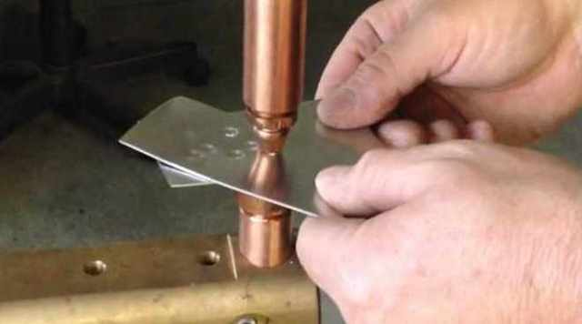Точечный способ является самым распространенным методом
В этом случае на качество работ влияет:
- форма и размер электрода;
- сила тока;
- сила давления;
- длительность работ и степень очистки поверхности.
Современные аппараты точечной сварки способны работать с эффективностью 600 сварных соединений в минуту. Подобная технология используется для соединения частей точной электроники, для соединения кузовных элементов автомобилей, самолетов, сельскохозяйственной техники и имеет еще множество других областей использования.

Рельефная сварка
Принцип работы одинаковый с точечной сваркой, но основное отличие заключается в том, что сам сварной шов и электрод имеют схожую, рельефную форму.
Рельефность обеспечивается естественной формой деталей или созданием специальных штамповок. Как и точечная сварка, технология применяется практически повсеместно и служит дополняющей, способной сваривать рельефные детали.
С ее помощью можно прикреплять кронштейны или опорные детали к плоским заготовкам.
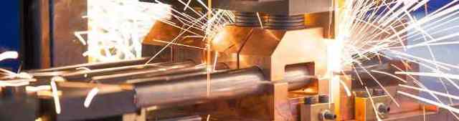

Шовная сварка
Процесс многоточечной сварки, при которой несколько сварных соединений располагаются близко или с перекрытием, формируя единое монолитное соединение.
Если между точками имеется перекрытие, то получается герметичный шов, при близком расположении точек шов не герметичен.
Так как шов, с использованием расстояния между точками не отличается от созданного точечным швом, подобные аппараты используются редко.
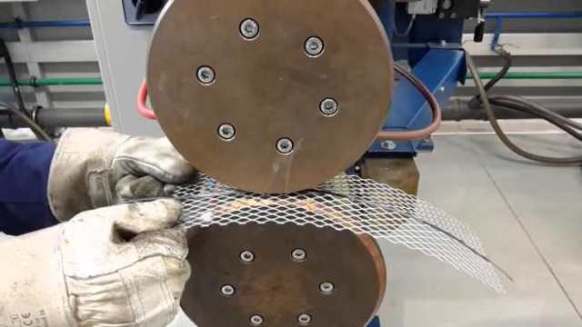
В промышленности более популярным является перекрывающийся, герметичный шов, с помощью которого создают баки, бочки, баллоны и другие емкости.
Стыковая сварка
Здесь детали соединяют, прижимая друг к другу, а затем оплавляют всю плоскость контакта. Технология имеет свои разновидности и разделяется на несколько видов на основании типа металла, его толщины и нужного качества соединения.

